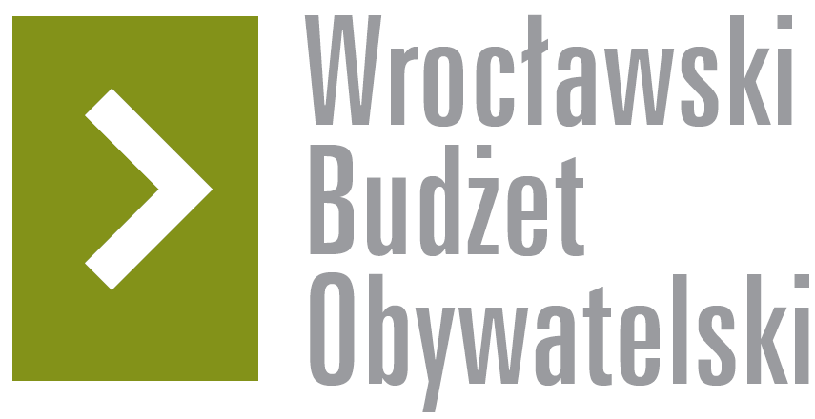

Formularz poprawkowy projektów

Wrocławskiego Budżetu Obywatelskiego 2016

1. Informacje o projekcie
- Numer projektu: 112

- Nazwa projektu: Przyłączamy Brochów do Wrocławia – ciąg pieszo-rowerowy wzdłuż ulicy Gazowej, Karwińskiej i Mościckiego

- Lokalizacja projektu: (wypełnić tylko w wypadku zmiany lokalizacji projektu)
adres:

numer geodezyjny działki (na podstawie www.geoportal.wroclaw.pl):

2. Ustosunkowanie się do wyników weryfikacji lub opis zmian

Celem projektu jest poprawa wygody i bezpieczeństwa w ciągu ulic Mościckiego, Gazowej i Karwińskiej. W tej chwili na w/w ulicach brak jest poboczy i chodników, wąskie jezdnie utrudniają wyprzedzanie rowerzystów, a na samym skrzyżowaniu często dochodzi do stłuczek. Projekt zakłada budowę jednokierunkowych dróg dla rowerów w ciągu ulicy Mościckiego od wiaduktu kolejowego do skrzyżowania z ulicami Karwińską i Gazową. Na wyżej wymienionym skrzyżowaniu małe rondo z ruchem rowerowym na zasadach ogólnych (uspokojenie ruchu). W ciągu ulicy Karwińskiej oraz Gazowej wyznaczenie jednokierunkowej drogi dla rowerów prowadzącej "pod górę" (od zatoki autobusowej w ciągu Gazowej oraz od zjazdu do Karwińskiej 11 w ciągu Karwińskiej). Na projekcie zyskują zarówno piesi i rowerzyści dostaną bezpieczna drogę, jak i kierowcy którzy unikną wielu ryzykownych sytuacji.

3. Uwagi

